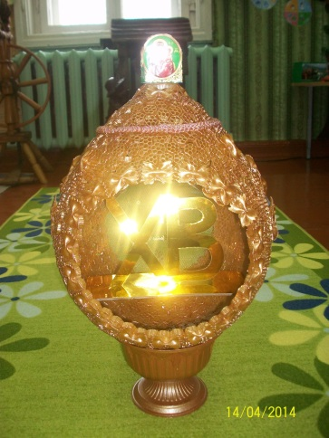
Вот и наступил праздник «Пасха» Пасха заполнена различными играми, развлечениями. На Пасху принято поздравлять друг друга. Повсюду звонили в колокола, целые дни шел церковный перезвон, пели хоры в деревне, на лугах, в рощах. Родители и дети нашей группы тоже приняли активное участие в подготовке праздника. Они сделали поделки посвящённые празднику и подарили их детскому саду. А мы в свою очередь сделали выставку из этих поделок.
